**FUNDAÇÃO DE ASSISTÊNCIA E EDUCAÇÃO – FAESA**

**CURSO DE GRADUAÇÃO EM REDES DE COMPUTADORES**

**MATHEUS H. DUTRA RANGEL**

**PROJETO INTEGRADOR V-A**

**VITÓRIA**

**2023**

**MATHEUS H DUTRA RANGEL**

**PROJETO INTEGRADOR V-A**

Trabalho acadêmico do Curso de Graduação em Redes de Computadores, apresentado às Faculdades Integradas São Pedro como parte das exigências da disciplina projeto integrador V-A, sob orientação do(a) professor(a)   
Lorena Piza.

**VITÓRIA**

**2023**

**Etapa 1 - Seleção da empresa fictícia**

**Seleção de empresa fictícia:** A empresa de comércio exterior chamada Threezer foi a empresa escolhida para a implementação de uma rede convergente.

Requisitos da empresa:

- A empresa tem 20 funcionários;

- Cada funcionário possui sua bancada de trabalho;

- Cada bancada possui telefone IP;

- Atualmente a empresa possui 05 salas;

- Cada sala conta com uma impressora multifuncional e um access point.

**Conceitos básicos de redes convergentes**

As redes de telecomunicações antigamente eram utilizadas de forma separadas no que diz respeito ao tipo de serviço oferecido, ou seja, cada rede fornecia seu respectivo serviço, como por exemplo: telefonia fixa, telefonia móvel, internet e televisão.  
Porém com o crescente uso das tecnologias e serviços de telecomunicação, o caminho lógico trilhado seria de unir todos esses serviços em apenas uma única rede como mostra a imagem abaixo.

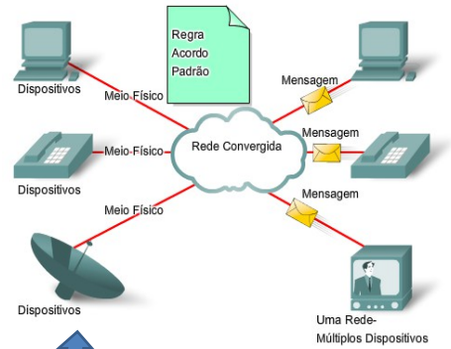

As redes convergentes possuem uma série de características que a tornaram o principal sistema de telecomunicação utilizado, sendo eles:

Integração de serviços: As redes convergentes integram diferentes tipos de serviços em uma única plataforma, permitindo que os usuários acessem voz, dados e vídeo usando um único dispositivo.

Eficiência de rede: A convergência de serviços em uma única rede reduz os custos operacionais, tornando a rede mais eficiente e econômica.

Qualidade de serviço: As redes convergentes são projetadas para fornecer serviços de alta qualidade e confiabilidade, permitindo a transmissão de voz e vídeo sem interrupções e com baixa latência.

Flexibilidade: As redes convergentes são altamente flexíveis e escaláveis, permitindo que as empresas aumentem ou diminuam facilmente a capacidade da rede para atender às suas necessidades.

**Etapa 2 - Projeto da rede convergente**

* **Definição da topologia da rede convergente**

Para a implantação deste projeto a primeira etapa será a de identificar quais os requisitos a rede deverá atender.

Identificar os requisitos de rede:

* A rede precisa ser dimensionada para suportar até 100 funcionários no futuro.
* Ser segura, com proteção contra ameaças externas e internas.
* Precisa suportar voz, vídeo e dados, permitindo a convergência de comunicações.
* A rede precisa ser escalável, permitindo a adição de novos dispositivos e serviços conforme necessário.
* A rede precisa ser gerenciável, com ferramentas para monitorar e solucionar problemas de rede.

Após a identificação e definição dos requisitos de rede, também precisamos definir a arquitetura de rede, iremos utilizar para este projeto uma arquitetura de rede em três camadas (core, distribuição e acesso) pode ser utilizada para fornecer uma rede escalável e flexível. O core da rede será composto por switches de alta velocidade e capacidade, responsáveis pelo roteamento e encaminhamento de tráfego entre os diferentes segmentos da rede. A camada de distribuição será composta por switches intermediários que fornecerão conectividade entre os switches do core e os switches da camada de acesso. A camada de acesso será composta por switches de acesso, que fornecerão conectividade aos dispositivos finais da rede, como computadores, telefones IP e câmeras de segurança e impressoras.

* **Escolha dos equipamentos de rede necessários**

Switches de acesso, como o Cisco Catalyst 2960 ou o HPE OfficeConnect 1920S, serão utilizados na camada de acesso.

Além disso serão utilizados PC com sistema operacional Windows para as estações de trabalho dos colaboradores.

O sistema de telefone IP utilizado seria o asterisk, porém para demonstração no cisco Packet Tracer será utilizado um telefone físico a parte.

* **Considerações de segurança e escalabilidade**

Testes de desempenho, como testes de carga e testes de estresse, devem ser realizados para garantir que a rede possa lidar com o tráfego esperado além é claro de testes de segurança, como testes de penetração, devem ser realizados para identificar possíveis vulnerabilidades na rede e garantir que a rede esteja protegida contra ameaças externas e internas. Testes de qualidade de serviço (QoS) devem ser realizados para garantir que a rede esteja fornecendo a largura de banda necessária para os aplicativos críticos da empresa, como voz e vídeo.

**Etapa 3 - Configuração da rede convergente**

* **Configuração dos equipamentos de rede e serviços de** **comunicação**

Após a escolha dos equipamentos que serão utilizados na rede, foi feita a configuração dos mesmo, conforme mostra os prints a seguir

Configuração do switch multicamadas 3560 (L3)

Building configuration...

Current configuration : 3167 bytes

!

version 12.2(37)SE1

no service timestamps log datetime msec

no service timestamps debug datetime msec

no service password-encryption

!

hostname SM1

!

!

!

ip dhcp excluded-address 10.5.5.2

ip dhcp excluded-address 10.5.5.33

ip dhcp excluded-address 10.5.5.161

ip dhcp excluded-address 10.5.5.162

ip dhcp excluded-address 10.5.5.163 10.5.5.170

ip dhcp excluded-address 10.5.6.2 10.5.6.10

ip dhcp excluded-address 10.5.6.1 10.5.6.50

ip dhcp excluded-address 10.5.5.65

ip dhcp excluded-address 10.5.5.97

ip dhcp excluded-address 10.5.5.129

ip dhcp excluded-address 10.5.6.99

!

ip dhcp pool VLAN10

network 10.5.5.0 255.255.255.224

default-router 10.5.5.2

dns-server 8.8.8.8

ip dhcp pool VLAN20

network 10.5.5.32 255.255.255.224

default-router 10.5.5.33

dns-server 8.8.8.8

ip dhcp pool vlan30

network 10.5.5.64 255.255.255.224

default-router 10.5.5.65

dns-server 8.8.8.8

ip dhcp pool vlan40

network 10.5.5.96 255.255.255.224

default-router 10.5.5.97

dns-server 8.8.8.8

ip dhcp pool vlan50

network 10.5.5.128 255.255.255.224

default-router 10.5.5.129

dns-server 8.8.8.8

ip dhcp pool VLAN6

network 10.5.6.0 255.255.255.0

default-router 10.5.6.1

option 150 ip 10.5.6.99

dns-server 8.8.8.8

!

!

ip routing

!

!

!

!

!

!

!

!

!

!

!

!

!

!

!

spanning-tree mode pvst

!

!

!

!

!

!

interface FastEthernet0/1

!

interface FastEthernet0/2

!

interface FastEthernet0/3

!

interface FastEthernet0/4

!

interface FastEthernet0/5

!

interface FastEthernet0/6

!

interface FastEthernet0/7

!

interface FastEthernet0/8

!

interface FastEthernet0/9

!

interface FastEthernet0/10

!

interface FastEthernet0/11

!

interface FastEthernet0/12

!

interface FastEthernet0/13

!

interface FastEthernet0/14

!

interface FastEthernet0/15

!

interface FastEthernet0/16

!

interface FastEthernet0/17

!

interface FastEthernet0/18

!

interface FastEthernet0/19

!

interface FastEthernet0/20

!

interface FastEthernet0/21

!

interface FastEthernet0/22

!

interface FastEthernet0/23

switchport access vlan 60

switchport trunk encapsulation dot1q

switchport mode access

switchport nonegotiate

!

interface FastEthernet0/24

switchport access vlan 60

switchport trunk allowed vlan 2-5,7-1001

switchport trunk encapsulation dot1q

switchport mode trunk

switchport nonegotiate

!

interface GigabitEthernet0/1

switchport trunk encapsulation dot1q

switchport mode trunk

!

interface GigabitEthernet0/2

switchport trunk encapsulation dot1q

switchport mode trunk

!

interface Vlan1

no ip address

shutdown

!

interface Vlan6

mac-address 0001.630e.1301

ip address 10.5.6.1 255.255.255.0

!

interface Vlan10

mac-address 0001.630e.1302

ip address 10.5.5.2 255.255.255.224

!

interface Vlan20

mac-address 0001.630e.1303

ip address 10.5.5.33 255.255.255.224

!

interface Vlan30

mac-address 0001.630e.1304

ip address 10.5.5.65 255.255.255.224

!

interface Vlan40

mac-address 0001.630e.1305

ip address 10.5.5.97 255.255.255.224

!

interface Vlan50

mac-address 0001.630e.1306

ip address 10.5.5.129 255.255.255.224

!

interface Vlan60

mac-address 0001.630e.1307

ip address 11.5.60.1 255.255.255.0

!

ip classless

!

ip flow-export version 9

!

!

!

!

!

!

!

!

line con 0

!

line aux 0

!

line vty 0 4

login

!

!

!

!

end

Configuração do Roteador 2811 (Telephony Service)

Building configuration...

Current configuration : 2066 bytes

!

version 15.1

no service timestamps log datetime msec

no service timestamps debug datetime msec

no service password-encryption

!

hostname Router

!

!

!

!

!

!

!

!

ip cef

no ipv6 cef

!

!

!

!

license udi pid CISCO2811/K9 sn FTX1017770O-

!

!

!

!

!

!

!

!

!

!

!

spanning-tree mode pvst

!

!

!

!

!

!

interface FastEthernet0/0

no ip address

duplex auto

speed auto

!

interface FastEthernet0/0.60

encapsulation dot1Q 60

ip address 11.5.60.2 255.255.255.0

!

interface FastEthernet0/1

no ip address

duplex auto

speed auto

shutdown

!

interface Vlan1

no ip address

shutdown

!

ip classless

!

ip flow-export version 9

!

!

!

!

!

!

!

telephony-service

max-ephones 25

max-dn 25

ip source-address 11.5.60.2 port 2000

!

ephone-dn 1

number 1010

!

ephone-dn 4

number 2010

!

ephone 3

device-security-mode none

mac-address 0007.EC4B.DE3B

!

ephone 1

device-security-mode none

mac-address 000A.F36A.60DA

type 7960

button 1:1

!

ephone 2

device-security-mode none

mac-address 00E0.B0C5.4427

!

ephone 4

device-security-mode none

mac-address 00E0.F7C9.CB07

type 7960

button 1:4

!

ephone 5

device-security-mode none

mac-address 0010.1128.8D12

!

ephone 6

device-security-mode none

mac-address 00E0.8F4C.C6B4

!

ephone 7

device-security-mode none

mac-address 00D0.BAA9.C65A

!

ephone 8

device-security-mode none

mac-address 0060.3EA2.72C4

!

ephone 9

device-security-mode none

mac-address 00D0.BA8E.9118

!

ephone 10

device-security-mode none

mac-address 0002.16BC.BEA9

!

ephone 11

device-security-mode none

mac-address 0090.21A2.3732

!

ephone 12

device-security-mode none

mac-address 0001.C772.4904

!

ephone 13

device-security-mode none

mac-address 0030.A3BE.DB24

!

ephone 14

device-security-mode none

mac-address 0010.1138.2255

!

ephone 15

device-security-mode none

mac-address 000D.BDD8.6A26

!

ephone 16

device-security-mode none

mac-address 0007.EC6C.DD5B

!

ephone 17

device-security-mode none

mac-address 00E0.B045.0CC4

!

ephone 18

device-security-mode none

mac-address 0001.63B1.2260

!

line con 0

!

line aux 0

!

line vty 0 4

login

!

!

!

end

Configuração do Servidor DHCP para os IP-Phones

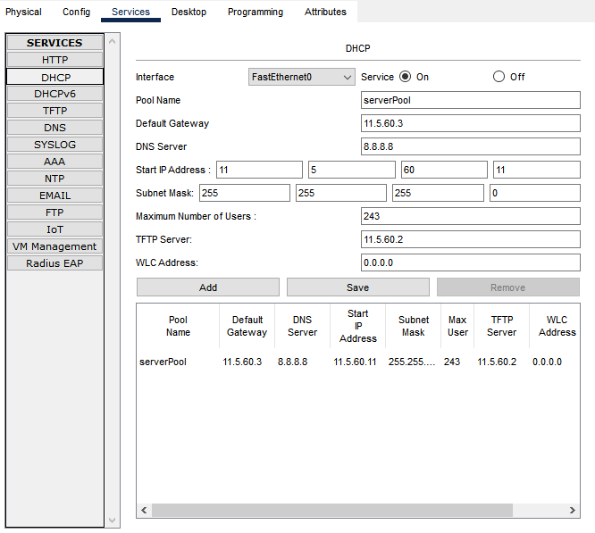

Configuração do WLC – Wireless lan Controller

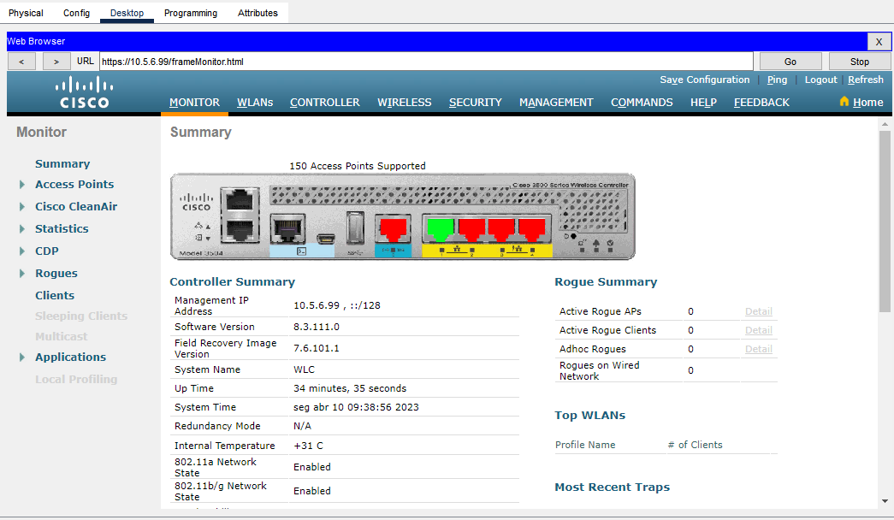

Aqui está uma sugestão de roteiro para o trabalho:

Introdução ✓ Conceitos básicos de redes convergentes ✓ Objetivos e justificativa do projeto ✓ Apresentação da empresa fictícia escolhida para o projeto

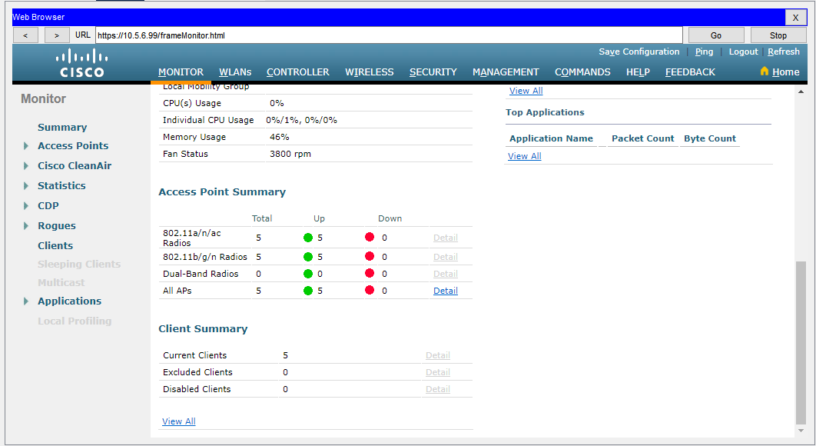

**Etapa 4 – Documentação da solução**

* **Criação de diagramas de rede**

Segue imagem de como ficou a topologia lógica da rede convergente criada.

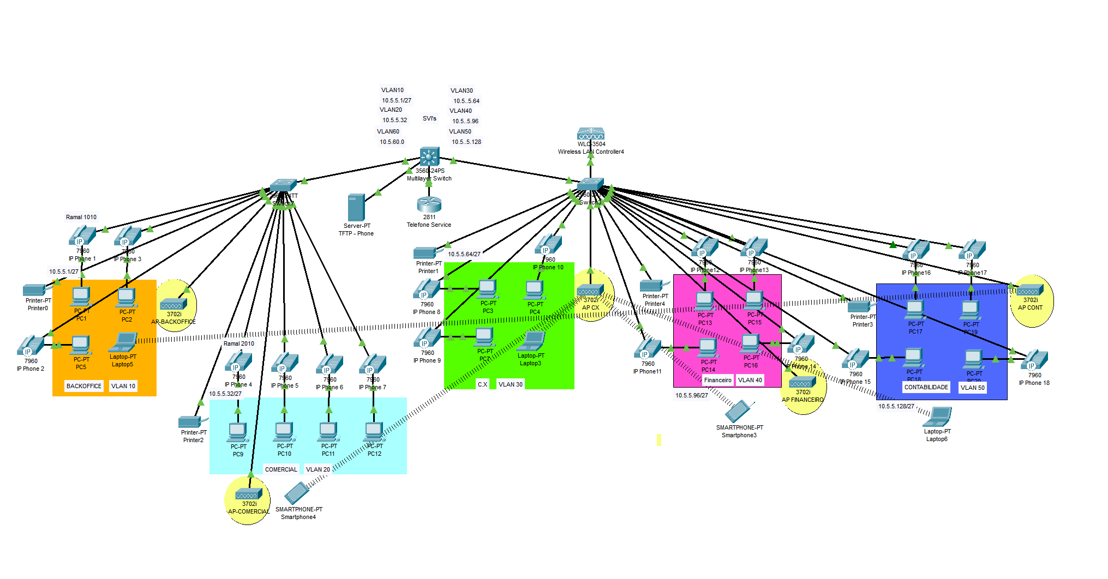

Para melhor visualização da imagem será colocada em modo paisagem



Essa é a configuração atual do switch Cisco 3560 que está sendo executado no modo de VLAN. Aqui estão algumas observações sobre essa configuração:

O switch está executando o protocolo Spanning Tree no modo PVST (Per VLAN Spanning Tree).

A interface FastEthernet0/24 está configurada como uma porta trunk, permitindo que várias VLANs trafeguem pela mesma porta.

Há seis pools DHCP configurados para as VLANs 10, 20, 30, 40, 50 e 60. Cada pool inclui um intervalo de endereços IP exclusivo para atribuição aos dispositivos em cada VLAN, juntamente com as informações de gateway padrão e servidor DNS.

A interface GigabitEthernet0/1 e GigabitEthernet0/2 estão configuradas como portas trunk.

As interfaces Vlan10, Vlan20, Vlan30, Vlan40, Vlan50 e Vlan60 estão configuradas com endereços IP exclusivos em suas respectivas sub-redes.

A interface Vlan6 é usada como a interface de gerenciamento do switch e possui um endereço IP exclusivo na sub-rede.

Todas as outras portas Ethernet estão deixadas desligadas.

Essa é a configuração atual do roteador Cisco 2960 que está sendo executado como um servidor de telefone IP. Aqui estão algumas observações sobre essa configuração:

O roteador tem duas interfaces FastEthernet configuradas, uma sem endereço IP e outra configurada com o endereço IP 10.5.60.2 para a VLAN 60.

A interface FastEthernet0/0.60 é configurada com encapsulamento Dot1Q para permitir o tráfego da VLAN 60.

A interface FastEthernet0/1 está desativada.

Há uma lista de ephones configurados no final da configuração. Cada ephone é representado por um número e possui um endereço MAC exclusivo que é usado para identificá-lo na rede. Esses ephones são usados para conectar os telefones IP à rede. A seção "telephony-service" contém a configuração geral do serviço de telefonia IP. Isso inclui o número máximo de telefones e linhas, bem como as informações de endereço IP e porta usadas para o serviço de telefonia.

A seção "ephone" contém a configuração individual de cada telefone IP na rede. Cada telefone é identificado por seu número de ephone e seu endereço MAC exclusivo.

A rede projetada possui as seguintes configurações:

- Rede 10.5.5.0 / 27 à qual foi realizada cálculo de subredes para atender as demandas do projeto.

Possuindo as seguintes subredes

|  |  |  |
| --- | --- | --- |
| 10.5.5.1 | 10.5.5.2 até 10.5.5.30 | 10.5.5.31 |
| 10.5.5.32 | 10.5.5.33 até 10.5.5.62 | 10.5.5.63 |
| 10.5.5.64 | 10.5.5.65 até 10.5.5.94 | 10.5.5.95 |
| 10.5.5.96 | 10.5.5.97 até 10.5.5.126 | 10.5.5.127 |
| 10.5.5.128 | 10.5.5.129 até 10.5.5.158 | 10.5.5.159 |
|  |  |  |

Sendo a rede 10.5.5.1 /27 – VLAN 10 – Setor Back Office

Rede 10.5.5.32 /27 – VLAN 20 – Setor Comercial

Rede 10.5.5.64 /27 – VLAN 30 – Setor CX

Rede 10.5.6.96 – VLAN 40 – Setor Financiero

Rede 10.5.5.128 – VLAN 50 – Setor Contabilidade

Rede 10.5.5.6 – VLAN 6 - Rede Wifi

Foi criada uma outra rede para atender as demandas dos telefones IP

Rede 11.5.60.0 / 24

Não foi preciso realizar cálculo de subredes para esta rede.

No Switch Multicamadas foi habilitado a opção “ip routing” que possibilita o switch ter funcionalidades de roteador e com isso ser capaz de fazer o roteamento entre redes diferentes conforme mostra a figura abaixo

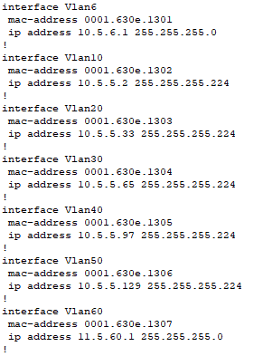

Switch 3560 e suas Switch Virtual Interface (SVI’s)

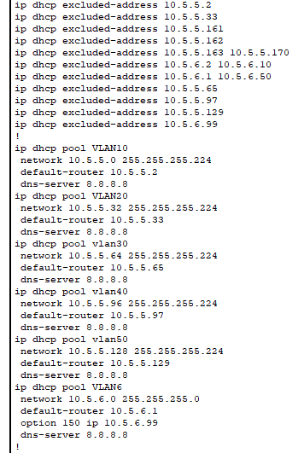Para a distribuição de endereços Iip para os hosts o próprio switch L3 nos fornece a opção de habilitar o serviço de DHCP conforme mostra a figura abaixo.

A configuração usada nos telefones IP foram as seguintes

No roteador (Telefone Service) foi configurado a seguinte opção

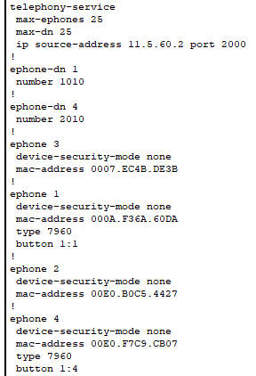

Sendo ele o dispositivo que irá possibilitar a comunicação entre os telefones

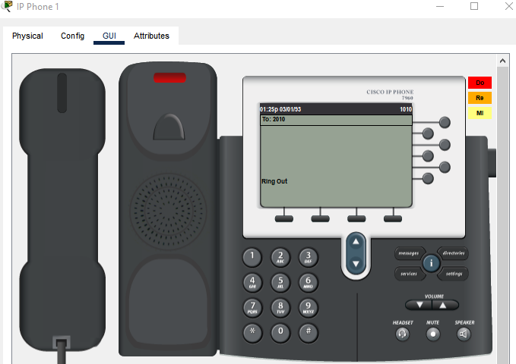

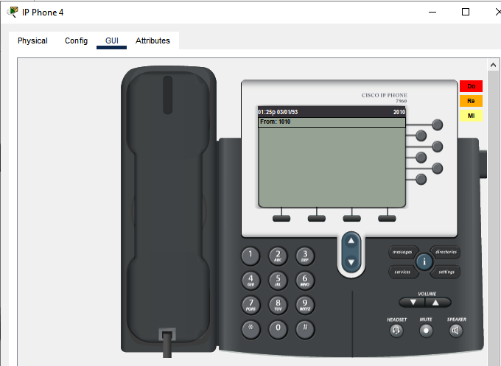

Exemplo de ligação entre os telefone 1 e 4

**Conclusão**

Projetar uma rede convergente não é uma tarefa fácil, há muitos parâmetros que devem ser pensados bem antes de sua criação e mesmo que eles sejam bem definidos no escopo do projeto inicial, durante sua construção é muito provável que ocorrerá contratempos.

Um exemplo prático que nos ocorreu durante a criação do mesmo, foi o recorrente problema de conflito de endereços DHCP na hora em que os telefones eram conectados à rede. A princípio suspeitava-se que o problema seria a rede, a mesma foi substituída e mesmo assim ainda nos ocorria o problema gerando lentidão e diversos problemas na rede. A solução encontrada foi a utilização de um servidor DHCP à parte, o mesmo resolveu o problema do conflito de DHCP e lentidão na rede.

Outro aspecto muito importante a ser levado em conta no projeto de uma rede deve ser sua escalabilidade, no mundo conectado em que vivemos a empresa pode ter que aumentar o número de trabalhadores de uma forma muita acelerada, seja in loco ou ainda que remoto, a infraestrutura deve ser capaz de suportar esse aumento e esse crescimento trás com sigo suas dores que podem ser relacionadas com a segurança dos dados, alta disponibilidade, integridades dos dados entre outras que não podem ser deixados de lado.